Fecha: 07 de Septiembre de 2015
Boletín de prensa Nº 1418

LANZAMIENTO CAMPAÑA “LA PÓLVORA TE ENGAÑA Y TE DAÑA, NO LE DES LA MANO A LA PÓLVORA”

Hoy martes 08 de septiembre se realizará el lanzamiento de la cuarta fase de la estrategia comunicativa “La pólvora te engaña y te daña, no le des la mano a la pólvora”, que se llevará a cabo en el hotel Morasurco a las 10:00 de la mañana y contará con la presencia de los principales gestores de la iniciativa.

Desde el inicio de este cuatrienio, la Alcaldía de Pasto, la Gobernación de Nariño y el Instituto Departamental de Salud de Nariño, unieron sus esfuerzos para disminuir las cifras de lesionados por pólvora en el departamento, a través de una estrategia comunicativa que se ha desplegado por la región, enviando el mensaje de concienciación en contra del mal manejo, las consecuencias físicas y psicológicas que deja la manipulación inadecuada de la pólvora.

Mayor Información: Secretaria de Salud, Carola Muñoz Rodríguez. Celular: 3183591581

HABITANTES DE PASTO SE VACUNAN CONTRA LA EXCLUSIÓN

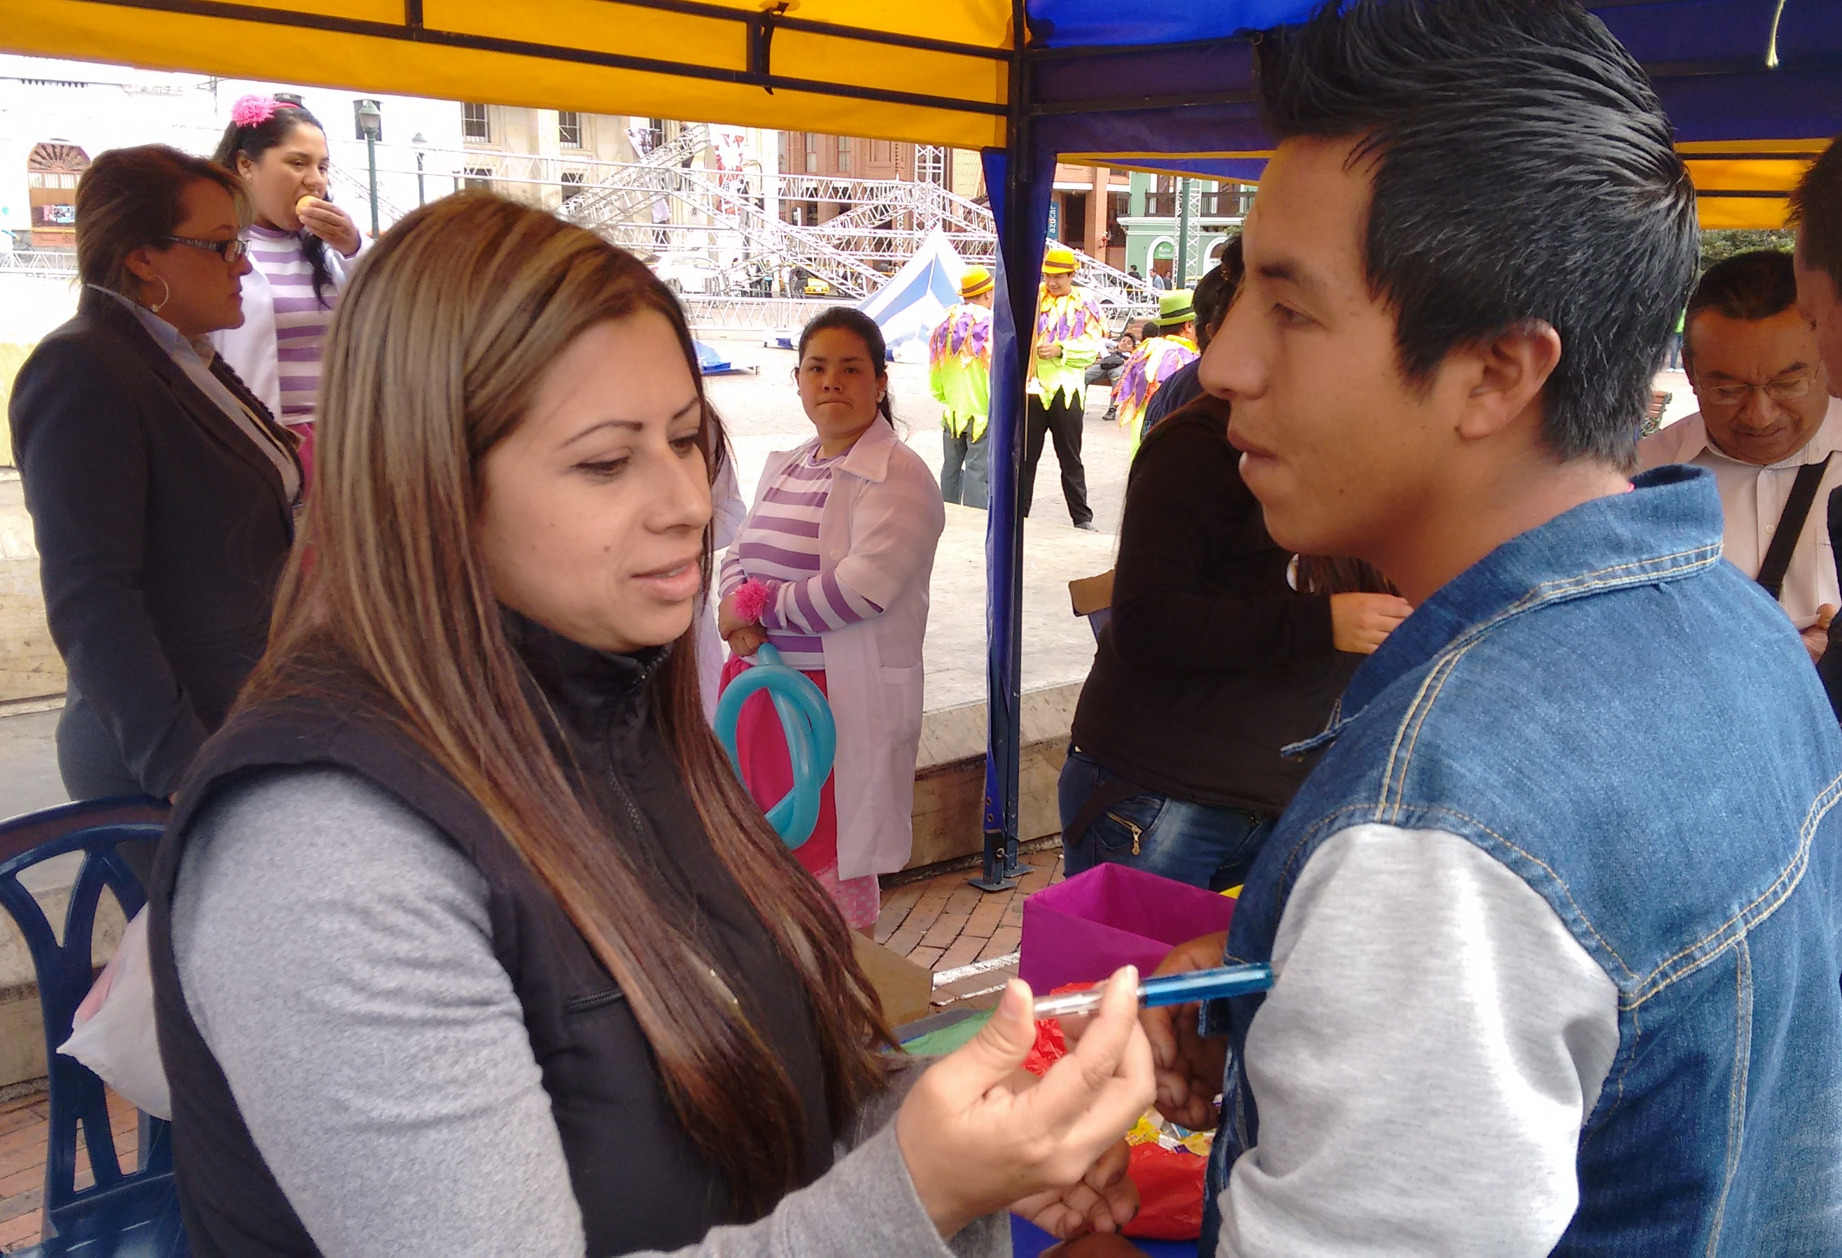

Con el lema “Vacúnate contra la exclusión”, la Secretaría de Educación lanzó la Semana de la Inclusión que busca el fomento hacia el respeto y la aceptación por la diversidad. Carlos Andrés Ordoñez subsecretario de Cobertura, explicó que la programación busca sensibilizar a los habitantes de Pasto frente a las personas con diversidad funcional.

Actualmente la Alcaldía de Pasto lidera un proyecto de educación inclusiva que beneficia a 2600 niñas y niños en condición de discapacidad cognitiva o física, que permite a los pequeños recibir formación académica de calidad a través de las instituciones que poseen convenio con la Administración Local.

Laura Posada Mira quien participó en la movilización, señaló que la iniciativa es valiosa puesto que recuerda a la comunidad en general la importancia de la diversidad. “Todo lo que nos rodea está lleno de diversidad, lo que hace que nuestra existencia tenga sentido, belleza y magia”.

De igual forma otro de participante que se vacunó contra la exclusión, fue César Colimba Mora, quien felicitó a la Alcaldía de Pasto por la campaña. “Me parece excelente que se piense en incluir a todas las personas, sobre todo que los establecimientos vinculen a niños con alguna discapacidad”, concluyó.

Mayor Información: Subsecretario de Cobertura Educativa, Carlos Andrés Ordóñez. Celular: 3146828589

INVITAN A SIMPOSIO REGIONAL DE EDUCACIÓN

En el marco de la Semana de Inclusión que promueve la Secretaría de Educación de Pasto, hoy martes 08 de septiembre se efectuará el Primer Simposio Regional de Educación relacionado con trastornos de conducta, aprendizaje y estrategias de intervención en el aula. El evento dirigido por el Instituto de Neurociencias Aplicadas – INEA, tendrá lugar en el auditorio de la Institución Universitaria Cesmag a partir de las 7:00 de la mañana hasta las 4:00 de la tarde.

Mayor Información: Subsecretario de Cobertura Educativa, Carlos Andrés Ordóñez. Celular: 3146828589

AVANZA PAVIMENTACIÓN EN CONCRETO EN SECTOR AVENIDA LAS AMÉRICAS

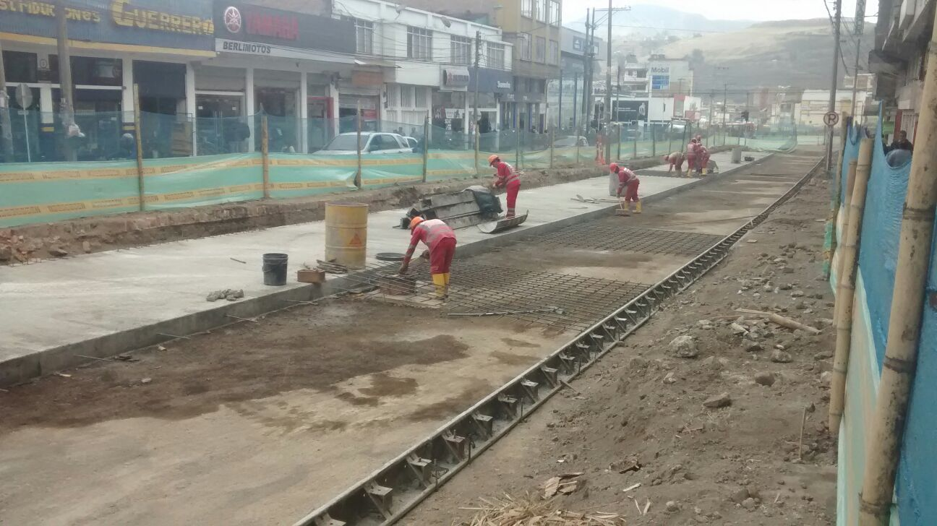

Con la pavimentación con concreto de 28 centímetros de espesor en la calzada sur de la Avenida Las Américas entre la calle 18 y la Avenida Julián Bucheli, continúa la ejecución del proyecto de la carrera 19 que unirá las avenidas Colombia y Boyacá y mejorará el espacio público en esta zona de la capital nariñense.

Jorge Hernando Cote, gerente de Avante SETP, aseguró que este es una de las principales obras que se desarrollarán este año en la ciudad. “Para adelantar este proyecto fue necesario comprar y demoler 98 predios para ampliar la vía y realizar una inversión superior a los $16 mil millones entre el contrato de obra y la interventoría”, manifestó el funcionario.

Con el fin de mitigar los efectos negativos en la movilidad que implican las obras, el proyecto se adelantará por fases. La calle 22, en el sector del parque de Los Periodistas se habilitó al tránsito vehicular para facilitar la circulación hacia los barrios del sur oriente de la ciudad.

ALCALDÍA ACOMPAÑÓ JORNADA DE RECUPERACIÓN DEL PARQUE BARRIO LA MINGA

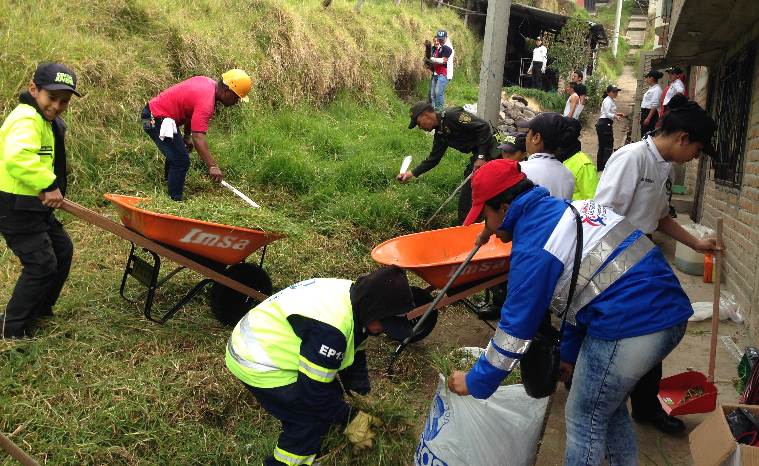

La Alcaldía de Pasto acompañó el proceso de recuperación de espacio público, con labores de limpieza y siembra de plantas en el Parque del barrio La Minga, jornada en la que participaron excombatientes de diferentes grupos armados ilegales, que están en proceso de reintegración con la Agencia Colombiana para la Reintegración (ACR), como también la Policía Nacional, los Policías Cívicos del sector CAI Potrerillo, EMAS, la Dirección Administrativa de Espacio Público y la comunidad del sector.

Carlos Ariel Soto, coordinador de la Agencia Colombiana para la Reintegración en el departamento de Nariño, informó que estas actividades buscan aportar a la reconciliación y construcción de la paz. “Es importante que las comunidades abran las puertas a los desmovilizados que están en la legalidad, y así mismo que las personas que están en proceso de reintegración, demuestren su compromiso de cambio y de contribución en su entorno”, manifestó.

Por su parte, el Presidente de la Junta de Acción Comunal del barrio La Minga, Julio Maya, indicó que son cerca de mil las personas beneficiadas con la recuperación del parque. “Es un espacio que estaba en ruinas y que lo necesitan los niños para su recreación. Para nosotros, es motivo de satisfacción tener aquí a las personas en proceso de reintegración que están contribuyendo con la obra social”.

Un desmovilizado de las FARC presente en la jornada, manifestó que la actividad ha permitido aportar con su trabajo en una obra que implica una ayuda para la comunidad, en especial para los niños. “Estamos demostrando que deseamos cambiar, que la gente sepa que estamos dando ejemplo y demostrando que queremos trabajar para ellos y en la legalidad”.

Este servicio social en Pasto también cuenta con el apoyo de la Organización Internacional para las Migraciones (OIM), la Agencia de Estados Unidos para el Desarrollo Internacional (USAID), entidades aliadas del proceso de reintegración colombiano.

Mayor Información: Director de Espacio Público, Parménides Castillo Córdoba. Celular: 3216129427
PROGRAMA “MÁS FAMILIAS EN ACCIÓN”, ADELANTA PROCESO DE SUSPENDIDOS

La Secretaría de Bienestar Social y el Departamento para la Prosperidad Social - DPS, comunica a los beneficiarios del programa “Más Familias en Acción”, que se adelanta el proceso de suspendidos, desde el nivel central como forma preventiva por causales de focalización, fallecimiento, perdida de derechos políticos, documento de identidad, entre otros.

En la dependencia ubicada en el antiguo Inurbe, se encuentran publicados los listados de aquellas personas suspendidas, las cuales deben asistir a las instalaciones de Familias en Acción hasta el viernes 25 de septiembre, con el fin de verificar los motivos de la suspensión. Los usuarios deben llevar la copia de la cédula y documento original del beneficiario para brindar información oportuna. Se atenderá en horario de 8:00 a 12:00 del medio día y de 2:00 a 5:00 de la tarde.

Mayor Información: Secretaria de Bienestar Social (e), Elsa María Portilla Arias. Celular: 3014005333

‘WORKCENTER DE JERZY GROTOWSKI Y THOMAS RICHARDS’ EN PASTO

La Alcaldía de Pasto en su compromiso de apoyar el arte y la cultura, invita a las diferentes jornadas del ‘Workcenter de Jerzy Grotowski y Thomas Richards’ que realizarán el área de Teatro y Circo del Ministerio de Cultura, Teatro Varasanta, la Corporación Escénica La Guagua, la Fundación Aleph Teatro, la Asociación Colectivo Teatral de Pasto, la Dirección de Cultura Departamental, Avante, el Teatro Imperial y la Secretaria de Cultura Municipal.

En el ‘Workcenter of Jerzy Grotowski and Thomas Richards’ se desarrollarán cuatro eventos, en los cuales se entregará el diploma correspondiente, a cada uno de los participantes por su asistencia.

El primer taller “El Actor Creando”, tiene una duración de 5 días, del 7 al 11 de septiembre en Aleph Teatro, con un horario de 9:00 am a 5:00 pm y disponibilidad de 22 cupos. Entre los días 14, 15 y 16 de septiembre, está prevista la realización del Seminario presentado por miembros del Focused Research Team in Art as Vehicle and Tomas Richards.

De igual manera, se desarrollará un seminario con la presentación de videos documentales del trabajo de Grotowski a cargo de Carla Pollastreli y videos del acervo privado del Workcenter, del 14 al 16 de septiembre en la jornada de la tarde, en el cual pueden participar hasta 200 personas.

En una tercera jornada se presentará la obra “The Living Room”, trabajo realizado por Focused Research Team in Art as Vehicle, bajo la dirección de Thomas Richards, entre los días 16, 17 y 18 de septiembre a las 7 pm. (El lugar está por confirmar)

Finalmente habrá un conversatorio con Thomas Richards, Director del ‘Workcenter of Jerzy Grotowski’ en el Teatro Imperial el sábado 19 de septiembre de 2015.

Para mayor información comunicarse con María Mercedes Guerrero Eraso al celular 3155404104, Jazmín Fajardo Ayala al 3105711903 o con la Fundación Aleph Teatro al teléfono 7363201.

Pasto Transformación Productiva

Oficina de Comunicación Social
Alcaldía de Pasto

